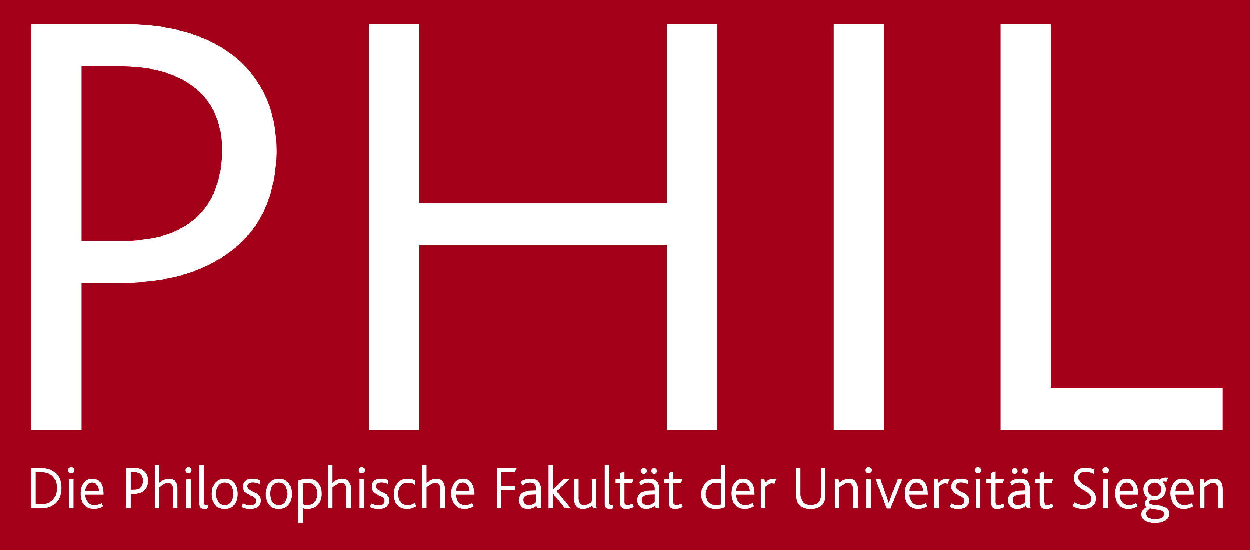


IX. Internationales Symposion für Sondersprachenforschung

Geheimsprachen im europäischen Kontext
unter besonderer Berücksichtigung der
Romania

28. und 29. November 2014 an der Universität Siegen

17:00 – 17:10 | 28. November 2014 – AR-B 2211  Begrüßung
17:10 – 17:50 | Klaus Siewert (Münster)  25 Jahre Sondersprachenforschung in Deutschland. Ergebnisse und Aufgaben
17:50 – 18:30 | Christoph Gutknecht (Hamburg)  Jiddismen in der modernen Alltagssprache des Deutschen
18:45 – 19:25 | Rudolf Post (Freiburg)  Wörterbuch deutscher Geheimsprachen: Rotwelsch-Dialekte
9:30 – 10:10 | 29. November 2014 – AR-K 503/504  Anissa Strommer (Wien)  Kolonialdeutsch und Unserdeutsch. Gemeinsamkeiten und Unterschiede zweier Sondersprachen im Deutschen Kolonialismus
10:10 – 10:50 | Klaus Siewert (Münster)  Romanismen in deutschen Rotwelsch-Dialekten
11:10 – 11:50 | Frank Schöpp (Frankfurt am Main)  Der parler des jeunes im schulischen Französischunterricht? Vorschläge zur didaktischen Umsetzung
11:50 – 12:30 | Stéphane Hardy (Siegen)  Die Sprache der Sublimes im Paris des 19. Jahrhunderts
14:00 – 14:40 | Karolin Moser (Furtwangen/ Córdoba-Argentinien)  Die Liedtexte der Cumbia Villera Argentina: Varietäten-Switching zwischen Lunfardo, argentinischer Jugendsprache und Umgangssprache?
14:40 – 15:20 | Sandra Herling (Siegen)  Baskisch als Verdunkelungsmechanismus in spanischen Geheimsprachen

